|  |
| --- |
|  |
| **개발환경 정의서** |
|  |
|  |
|  |

|  |  |
| --- | --- |
|  | Copyright © 2022 All rights reserved.  Version 1.0  작성일 : 2022년5월 13일 |



|  |  |  |  |  |
| --- | --- | --- | --- | --- |
| **개발환경구축** | | | | |
| **작성자** | 애드쿠아 인터렉티브 | | **작성일** | 2022년 05월 13일 |
| **1.서버환경** | | | | |
| 운영체제 | | Windows Server 2012 | | |
| Web Server | | IIS 8.5 | | |
| RDBMS | | MS-SQL 2008 | | |
| Language | | asp.net | | |
| 사용프로그램 | | visualstudio2008 | | |
| **2. 웹사이트** | | | | |
| 웹 URL | | https://www.karb.or.kr/ | | |
| 관리자 URL | | <https://www.karb.or.kr/Admin/login.aspx> | | |
| IP | | 182.162.101.4 | | |
| 계정(원격접속) | | administrator/doem##77 | | |
| Root Directory | | F:\WWW_ROOT\www.karb.or.kr_2013 | | |
| **3. Database** | | | | |
| DB IP | | 리뉴얼후: sql8ssd-018.localnet.kr  리뉴얼전: sql8ssd-020.localnet.kr | | |
| DB Name | | 리뉴얼후: karb_k2017  리뉴얼전: karb2_kold | | |
| DB ID/PWD | | 리뉴얼후: karb_k2017 / skawjdgb2017  리뉴얼전: karb2_kold / skawjdgb2017 | | |
| DB 호스팅정보 | | WEB(가비아): adqua0214 / 34463944  DB(cafe24): adquainter / 4080214 | | |
| FTP정보 | | WEB(가비아): 서버관리대장 확인  DB (cafe24):  CAFE24 홈페이지에서 DB백업요청후 백업파일 내려받기 위한 FTP정보  IP : sqlftp-001.cafe24.com  PORT : 3822  ID/PW : karb / aq4080214  IP : sqlftp-001.cafe24.com  PORT : 3822  ID/PW : karb2 / aq4080214  매달 초 karb_k2017 및 karb2_kold DB자료 백업 로컬저장 | | |
| **3-1 백업 담당자 : 손영주매니저** | | | | |
| 메일에 백업용량이 FULL이 되었을 때  F:\WWW_ROOT\www.karb.or.kr_2013\uploads  D:\Backup\upload 으로 년도별로 복사해서 관리 한다. | | | | |
| **4. 개발환경** | | | | |
| 1. 프레임 워크  * .NET Framework 2.0  1. 관리자 계정 : adqua / aq4080214 2. 사용자계정 : adqua / adqua0214 3. 실행 프로그램  * 첨부된 VisualStudioSetup.exe 설치 * 파일 – 열기 – 웹사이트로 개발폴더 열기      * 디버깅 시작(F5)   해당 소스의 중단점 선택후 사이트 실행하면서 확인   * 수정완료후 FTP로 파일 업로드   ◆StateServer  ASP.NET 세션정보를 State Service 라는 별도의 애플리케이션에 저장한다.  State Service 는 ASP.NET의 세션 정보를 관리해주는 서비스다.  세션 정보를 외부에 저장하면 웹 서버가 다운되더라도 사이트에 접속 중인 사용자의 세션 정보는 별도로 관리되기 때문에 웹서버가 가동되면 기존의 세션 정보를 다시 사용할 수 있다.  StateService 애플리케이션 가동 방법[시작]->[프로그램]->[관리도구]->[서비스] 서비스 관리자 실행[ASP.NET State Service] 시작 or 자동으로 설정  Web.config 상에 설정  <sessionState mode = "StateServer" stateConnectionString="tcpip=127.0.0.1:42424"/> | | | | |

CAFE24 백업등록

* 호스팅 클릭

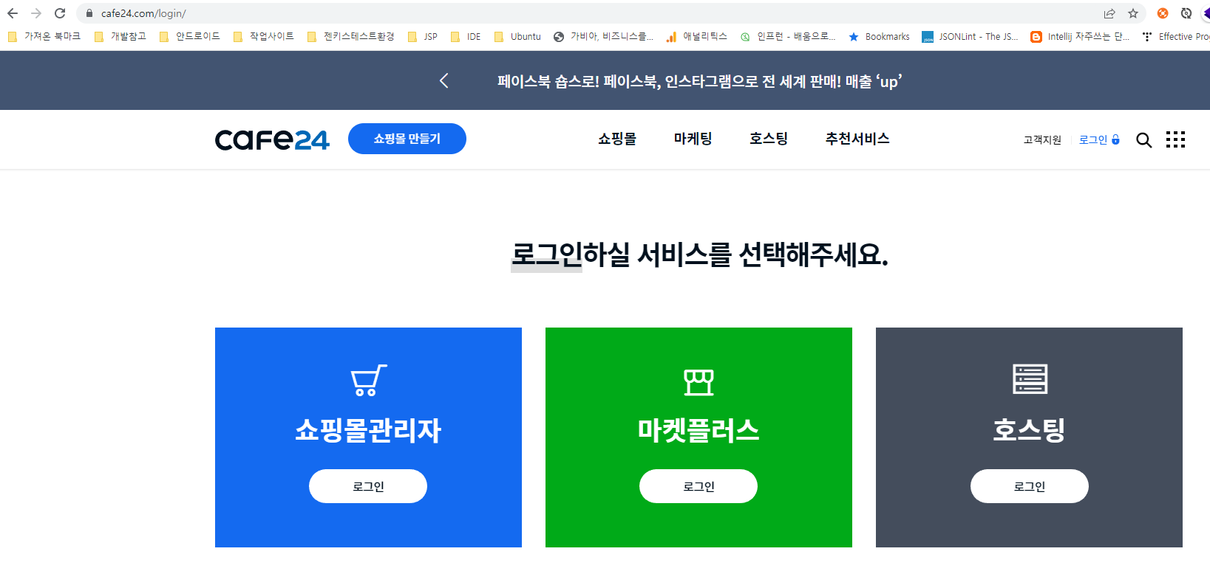

* ID/PW : adquainter / 4080214

* 나의서비스관리 클릭

* 상단 셀렉트 박스 karb / karb2 클릭(2개DB모두 월초 백업) -> 선택 -> 확인



* 계정관리 -> 백업 받기/올리기

* DB 백업 받기 클릭 (karb / karb2 클릭(2개DB모두 월초 백업)

* 백업받기(클릭시 FTP에 나와있는 정보로 로그인시 백업자료가 업로드 됨)
* 텍스트이(가) 표시된 사진

  자동 생성된 설명

[원격접속 안될 때]

내 아이피가 변경이 되어서 문제가 발생 할수 있음

My가비아>IDC통합관리툴>자원관리_보안/관제> 방화벽 항목 오른 쪽 셀렉트 박스를 방화벽룰셋으로 변경 하면 팝업이 나오고 adqua 항목 수정해서 처리..